Endringer på brysttemplat.
Endringer på templat fra Oncology-Breast-Medical-Evaluation_v57 (openEHR-EHR-COMPOSITION.encounter.v1)
Templatet heter nå Oncology-Breast-Medical-Evaluation_v58_liv (openEHR-EHR-COMPOSITION.encounter.v1)

Henvisningsårsak
- Henvisningsårsak - tilfeldig funn v/bildediagnositt enret til Tilfeldig funn.
- Henvisningsårsak - lagt inn tooltip.

Symptomer/sykdomstegn
- Kartleggingsformål - lagt inn gruppering av kreft listen (her 4 - brystkreft) og kalt den no.onk.kart.symptom
- Lagt inn tooltip tekst - på spm finnes det…?
- Endret tooltip teks på debut
- Ikke gjort, men hvis vi har valget ja/nei i stedet for boolean på alle sykdomstegnene kan de fortsatt vises som rund boks - er det mulig og vi får det samme mønsteret som tidligere. I QA har vi satt at det skal være ja/nei valg her.
- Lagt inn symptom/sykdomstegn v2 arketypen i slotet for ytterligere detaljer i kartleggingsarketypen. Her skal navnet på symptom/sykdomstegn settes hvis svaret i kartleggingsarketypen er haket av, eller svart ja.

Tidligere kreft
- Endret navnet Kartlegging om tidligere kreft til "Tidligere kreft" per forslag for småtemplat. - ikke gjort for høre om vi kanskje kan endre navn i småtemplat
- Kartleggingsformål - no.onk.kart.tidligere_kreft og 4 - brystkreft
- Endret navnet problem/diagnosenavn til "Kreftdiagnose" per ny småtemplat.
- Tidsangivelse - endret til "Dato bekreftet" per ny småtemplat.

Tidligere kreftbehandling
- Kartleggingsformål no.onk.kart.tidligere_kreftbehandling og 4 brystkreft
- Lagt til tooltip tekst og fjernet teksten i comment i beskrivelsen.

Bildediagnostikk
- Denne bolken er byttet ut med nytt småtemplat.
- Navnet er endret til Kartlegging bidediagnostikk.
- Kartleggingsformål - no.onk.bildediagnostikk - 4- brystkreft
- Lagt på ukjent på utvalget (vil vi ha med dette?)
- Lagt inn dato (denne var ikke her før, men vil ha den med)
- Mammografi - endret navn på tilleggsprosedyrer til Tomosyntese (DBT) av mamma
- Lagt inn tooltip tekst

Gentest
- Endret navn til "Kartlegging genetisk biomarkør"
- Kartleggingsformål - no.onk.biomarkorer og 4 brystkreft
- Lagt spørsmål om det er tilbudt noe gentest i overordnet spm. I kartleggingsarketypen
- Beskrivelse endret navn til "Merknad om gentest"
- Lagt inn spørsmål om det er gjort noen gentest i spesifikk undersøkelse spm. per QA
- Lagt til Undersøkelsesnavn - genetisk biomarkører, (skal ikke vises noe sted) - og lagt inn lokal kode på terminologi = no.onk.type_biomarkorer
- Laboratorieresultat gentest - endret navn til Biomarkør Genetikk. Etter endring av behov hos klinikere så skal dette feltet ikke vises.
- La til prøvemateriale - skal ikke vises i skjermbildet.
- Fjernet alle undersøkelsesresultatene - de vil ikke ha dette i utredningsdokumentet.
- Lagt til Resultat genanalyse (konklusjon i labarketypen) for å legge inn svar ved behov. Ser for meg noe sånt som dette skjermbildet:

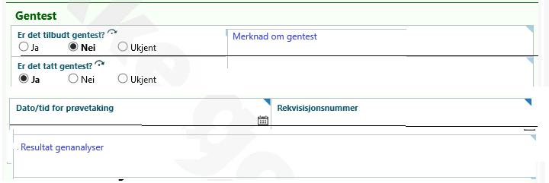
- Endret alle analyekoder til HGNC, og fjernet DNA foran
- Endret alle svarene til alternativen:
-52101004 Påvist (tilstede)
-2667000 Ikke påvist (ikke tilstede)

Lesjon høyre og venstre

Bildediagnostisk svar
- Byttet til ny lesjon arketype hvor man har tatt bort et felt (ikke felt vi bruker)
- Byttet ut klinisk grunnlag for mål (lengde 1, 2, 3) med fysiske egenskaper. Fysiske egenskaper er i v0, men håper at den blir godkjent snart. Men de feltene vi skal bruke vil ikke bli forandret fra v0 som er på høring, så vi kan evt. bruke physical_properties.no.v1
- Satt norskt navn på midtpunkt definisjon - høyre brystvorte
- Oppdatert noen av tooltip tekstene og fjernet info som står i Comment under details.
- Markør - bør det i code stå noe enklere enn hele ordet? Det var meningen vi skulle legge inn snomed-ct koder her, men finner ikke noen.
kanskje bare tall - eller kanskje tre bokstavforkortelse. Her står du fritt til å gjøre hva du vil. Dette har jeg ikke gjort noe med.
    - 1 eller SSC - Savi Scout
    - 2 eller-SED - Seed (radioaktivt frø)
    - 3 eller Hyd- Hydromark
    - 4 eller Met -Metall markør
    - 99 -Annen/ny (spesifiser)

Laboratorieresultat
- Lagt inn anatomisk lokalisering samme som for bilde kvadrant og strukturert anatomisk lokalisering – denne kan arves derfra.
Laboratorieresultat, Anatomisk lokaliserting, endret på anatomisk lokalisering (opprinnelsessted) og satt inn høyre bryst og høyre aksilleregion.
Lagt inn strukturert anatomisk lokalisering - navn på kroppssted høyre bryst og høyre aksilleregion, samt spesifik sted = kvadrant bendvning.
Kroppsside = høyre.
For bildediagnostikk ligger dette i bildediagnostikk arketypen og speisfikk anatomisk lokalisering (kvadrant + sirkulær) i anaomaliarketypen.
- Det bør ikke gå en å skrive forskjellig på patologi og bildediagnostikk. Man må kunne også arve lesjonsID også fra bildediagnostikken/anomali, er dette mulig?
- Forkalkning må kanskje omformes litt, det er vanskelig med to svar. Ikke gjort noe her, og det er ikke et felt som ønskes å hentes ut til register enn så lenge.
- Analyseresultat ER og PR – her er det lagt inn to analyseresultat, men det er litt vanskelig for å få ut som biomarkører til uthenting og senere. Det er derfor lagt inn resultat nr 2 i "veiledning for referanseområdet" som er det som skal vises i skjermbildet, mens resultatet er Negativt, Positivt, Inkonklusiv, Ikke utført, og dette må arves fra "veiledning for referanseområdet".
- Endret kode for ER og PR til HGNC koder.
- HER2 (ICH) - endret visningsnavn/tekst på analysenavnene, det er den samme koden. (er i dialog med patolog for å se om dette faktisk er de samme kodene som de som var der)
- Lagt inn analysen HER (ISH) analyse. I og med jeg ikke har en entydig analysekode , men resultatet er direktekodet så har jeg nullet ut analysenavnet. Jeg har i stedet lagt inn en insitu hybridisering prosedyrekode i metode. Og analyseresultat er:
-F29605 -HER2 positiv ved ISH-F29604 - HER2 negativ ved ISH
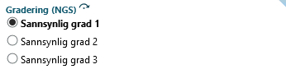
- Lagt til NGS graderinga av tumor som tidligere var i Diagnose delen da klinikere mener den hører til her. Lagt den inn under strukturert diagnose i labresultatet. Skal kun vises sånn som det vises i diagnosen. Den skal legges ved siden av Diagnose/tumormorfologi tenker jeg.

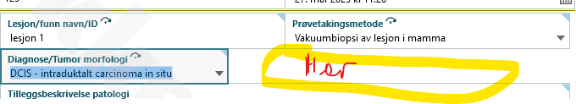
- Lagt til designkommentarer og tooltiptekst.

Problem/diagnose utredning bryst
- TNM klassifiseringen har fått igjen snomed-CT kodene på bokstavene.
- Endret tekst på spesifiser annent under regionale lymfeknuter til "spesifiser annen metode" for å få det likt på fjern og regional metastase. Og rettet spesifiser annet metode til "spesifiser annen metode"
- Oppdatert tooltip tekst.

Alle filer (småtemplatene) ligger også på Teams sammen med adoc for alle småtemplatene.
2025_04_09_bryst templater etter QA

Hvis du importerer adoc filene til GIT så får du en leselig fil, inneholdende innholdet i templatet.

